
ANO LETIVO – 2014/2015
Projeto “Nós Propomos”
Tema-problema: Parque aquático - Braga
Localização: Freguesia de Dume - Braga
Autores: Sara Iommarini, Soraia Barbosa e Inês Ferreira
Turma: 11º6
Enquadramento do processo:
Domínio estratégico:
Braga, um concelho que queremos viver
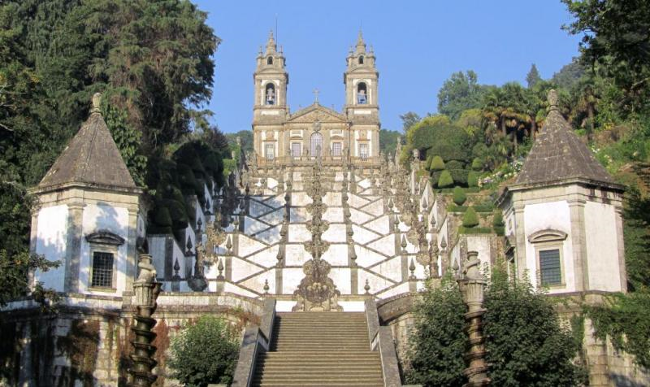

Fundamentação e Diagnóstico
- Trata-se de um terreno, com cerca de 6 hectares, abandonado, localizado junto ao estádio do Axa, na freguesia de Dume;
Estádio do Axa Local do projeto

- O terreno constitui foco de insegurança para as populações;
- Braga tem:
- População jovem numerosa;
- População universitária;
- Abundância de água;
- Elevada ocupação turística;
- Falta de equipamentos ligados às diversões aquáticas;
- Falta de Parque Aquático

Objetivos
- Melhorar a qualidade de vida da população;
- Dotar a região de Braga de um equipamento único;
- Diversificar a oferta de espaços lúdicos para a população;
- Fomentar o turismo.
Proposta de intervenção
- Criação de um parque de merendeiras aproveitando a sombra do arvoredo existente;
- Zona de cacifos (guardar os pertences de cada um)
- Zona exclusiva de chuveiros de água doce;
- Zona de comida/refeições e comércio/venda de artesanato;
- Em horas diferentes, haverá vários tipos de atividades para os visitantes (aeróbica…);
- Coberturas em certas zonas (sobretudo para as crianças) para a proteção dos raios solares;
- Diferenciação das zonas de crianças e jovens/adultos;
- Criação de um pack familiar e estudante;
- Preços especiais para visitas de estudo/passeios escolares.
- Oferta de uma foto a todos os visitantes como recordação do parque;
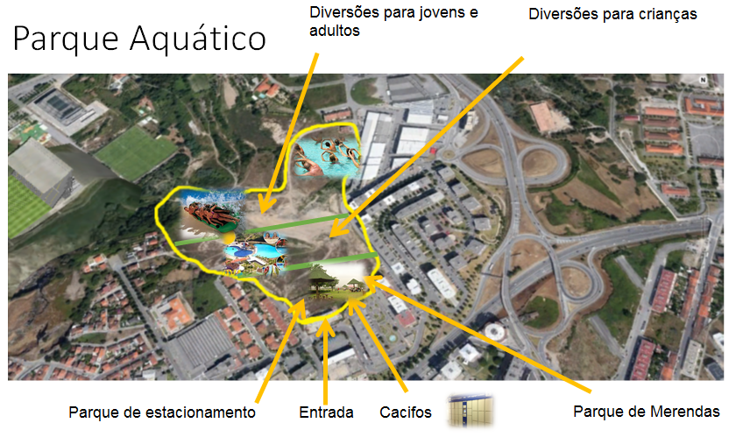

Avaliação

Pontos Fortes | Pontos Fracos
- Aumento da segurança das populações;  - Criação de um equipamento muito estimado pelos habitantes de Braga;  - Boa localização e acessibilidade;  - Criação de espaços verdes;  - Promoção do turismo;  - Fonte de rendimento;  - Criação de postos de trabalho. | - Custos elevados ( espaço, construção e manutenção )

Conclusão:
Parece-nos um projeto muito útil para a região de Braga porque nas redondezas não existe nenhum equipamento semelhante e sendo Braga uma cidade com muita população jovem ( a Universidade do Minho movimenta muitos milhares de estudantes), este projeto teria certamente boa viabilidade económica e seria uma mais valia para toda a cidade.
Fontes / Bibliografiia
- https://www.google.pt/search?q=parque+aquatico&biw=1438&bih=687&source=lnms&tbm=isch&sa=X&ei=UCYEVde0OsTeUaTzgIgM&ved=0CAcQ_AUoAg&dpr=0.95#imgdii=_
- http://pt.wikipedia.org/wiki/Parque_de_divers%C3%A3o#Pre.C3.A7os_e_pol.C3.ADtica_de_ingresso
- http://myguide.iol.pt/profiles/blogs/os-melhores-parques-aquaticos-de-portugal
- http://www.cm-braga.pt/wps/portal/publico
- http://nospropomos.wix.com/nospropomos

Braga e AESM, 14 de abril de 2015

